**Wist je dat er steeds meer mogelijk is bij 100%LEUK?**

**Bij 100%LEUK kun je je cadeau nu nog persoonlijker maken!Je kun er bijvoorbeeld voor kiezen om je eigen logo toe te voegen op de 100%LEUKe producten.Maar je kunt er ook voor kiezen om je cadeau compleet te personaliseren in de stijl van jouw bedrijf.**

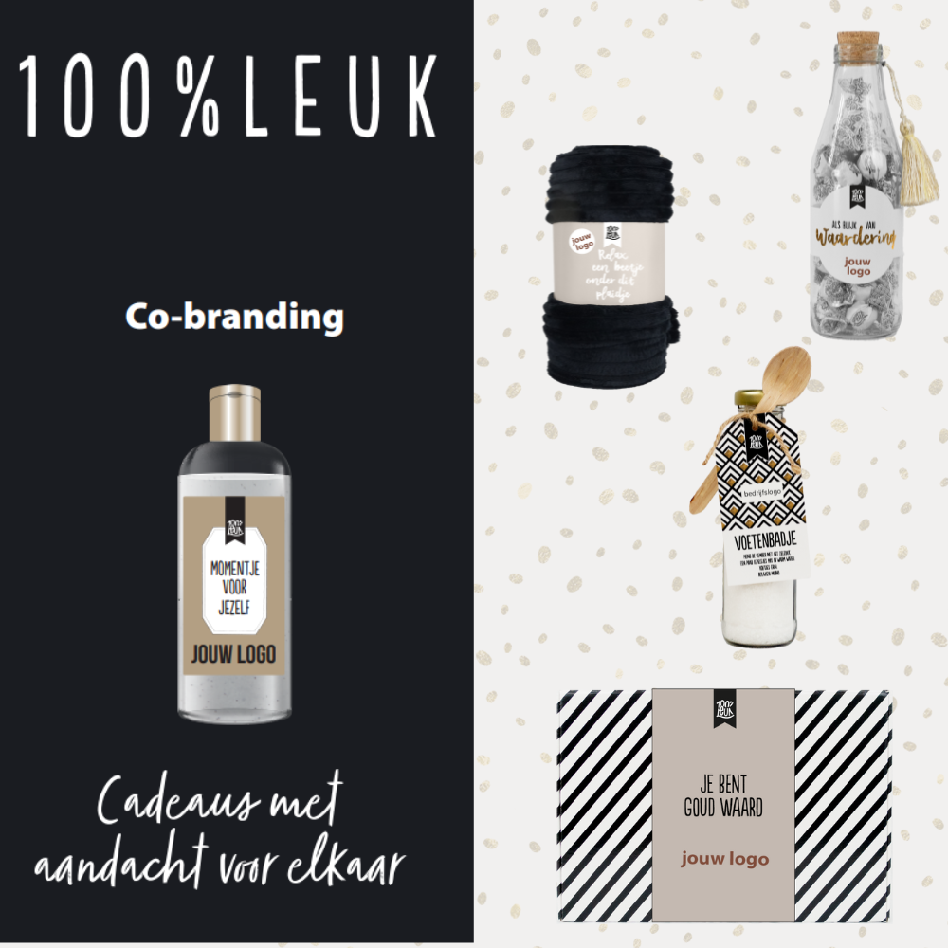

100%LEUK maakt bijna alles mogelijk.

Naast de 100%LEUKe producten kunnen ze ook de producten nog persoonlijker maken.

Dit kan door middel van bijvoorbeeld Co-Branding, dit houdt in dat je je eigen logo of bedrijfsnaam terugziet op een 100%LEUK cadeau.

Je kunt hiervoor kiezen als je jouw personeel extra in het zonnetje wilt zetten. Maar ook natuurlijk gewoon als blijk van waardering.

Wil je het nog persoonlijker? Dat is zeker mogelijk bij 100%LEUK.

Het team van 100%LEUK denkt graag met je mee om aan jouw wensen te voldoen.

Het is namelijk mogelijk om de artikelen helemaal te personaliseren in de huisstijl van jouw bedrijf of organisatie.

Zo heb je een 100% orgineel cadeau.

Op 24 en 26 Januari is 100%LEUK te vinden op de PromZ Product Premiere.

Dinsdag in Gent en Donderdag in Houten.

In Februari is 100%LEUK ook te vinden op de Nederlandse kerstpakkettenbeurs 2023.

Speciaal voor bedrijven die echt opzoek zijn naar een speciaal en origineel cadeau.

**Over: 100%LEUK**

100%LEUK heeft cadeaus met aandacht voor elkaar.<br />
Zo zijn de cadeaus LEUK om te geven en om te krijgen.<br />
100%LEUK laat zien hoe je van niets iets kan creëren en impact kan hebben op je omgeving. <br />
Een kleine attentie kan zorgen voor een grote glimlach. <br />
En dat is waar 100%LEUK het voor doet, inmiddels met een heel team dat zich vanuit diezelfde visie inzet.<br />
Je vindt de boodschap terug in elke attentie, of het nu gaat om een verjaarscadeautje of een attentie om iemand een hart onder de riem te steken.<br />
100%LEUK is maatschappelijk betrokken en werkt samen met de leukerds, dit zijn mensen met een afstand tot de arbeidsmarkt. Ze knopen zepen, vullen snoephuisjes, blikjes en pakketten. Hierdoor is het geven nog LEUKer!

**Newsroom**

View the full press release including more photos and videos in our Newsroom.

[View the full press release](https://100leuk.presscloud.ai/press/wist-je-dat-er-steeds-meer-mogelijk-is-bij-100leuk)

[View all previous press releases](https://100leuk.presscloud.ai)

**Contact information**

Name: Astrid Blokland

Email: astrid@100procentleuk.nl

Phone: 0852379900